Estilos HTML: .CCS

Juan Carlos Navidad García

**¿Qué significa CSS?** Cascading Style Sheet

**Indica las afirmaciones verdaderas:**

Todas son verdaderas

**El lenguaje CSS está creado por:**

World Wide Web Consortium (W3C)

**CSS3 ya incluye más de 2000 propiedades atributos.**

Falso

**¿Cuál es la forma más eficiente de aplicar estilos CSS en un documento HTML?**

Con hojas de estilo externas.

**¿Con qué elemento se enlaza una hoja de estilo externa a un documento HTML?** Link

**¿Cuál es la extensión de los archivos de estilos?**

.css

1. **Diseña una página web:**
   1. Título CSS INTEGRADO EN LAS ETIQUETAS
   2. En el cuerpo el párrafo
      1. Párrafo de color verde
   3. Define un estilo, CSS en línea, para poner el color verde al párrafo del documento
   4. Resultado:

<!DOCTYPE html>

<head>

<title>Estilo en línea</title>

<meta charset="utf-8" />

</head>

<body>

<p style="color:green">Párrafo color verde.</p>

</body>

</html>

1. **Diseña un pag web:**
   1. Título CSS INCRUSTADOS EN LA CABECERA
   2. En el cuerpo el párrafo
      1. Párrafo de color verde
   3. Define un estilo, CSS en línea, para poner el color verde al párrafo del documento
   4. Resultado:



<!DOCTYPE html>

<head>

<title>Estilo incrustado</title>

<meta charset="utf-8" />

<style>

p {color: green;}

</style>

</head>

<body>

<p>Párrafo color verde.</p>

</body>

</html>

1. **Diseña un pag web:**
   1. Título CSS en hojas de estilo externas
      1. Párrafo de color verde
   2. Define un estilo, en hojas de estilo externas, para poner el color verde al párrafo del documento
   3. Resultado:

<!DOCTYPE html>

<head>

<title>Estilo incrustado</title>

<meta charset="utf-8" />

<link rel="stylesheet" type="text/css" href="hoja externa Juan Carlos Navidad.css" />

</head>

<body>

<p>Párrafo color verde.</p>

</body>

</html>

HTML

p{

color: green;

}

Hoja de estilo externa



* 1. **Cambia el estilo en las páginas anteriores a:**
     1. Tipo de letra para el párrafo: Arial,
     2. Color de fondo del párrafo es: azul
     3. El color de la letra es: amarillo.

p{

    color: blue;

    background: yellow;

    font-family: 'arial';

}

Hoja externa

<!DOCTYPE html>

<head>

<title>hoja externa </title>

<meta charset="utf-8" />

<link rel="stylesheet" type="text/css" href="hoja externa.css" />

</head>

<body>

<p>Párrafo color azul y fondo amarillo</p>

</body>

</html>

Incrustado

<!DOCTYPE html>

<head>

  <title>Estilo incrustado</title>

  <meta charset="utf-8" />

  <style>

    p {

        color: blue;

        background: yellow;

        font-family: 'arial';

    }

    </style>

</head>

<body>

    <p>Párrafo color azul y fondo amarillo</p>

</body>

</html>

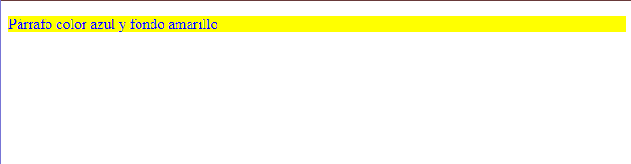

* 1. **Diseña una página web para aplicar los siguientes estilos para CSS Incrustados en la Cabecera y para CSS hojas externas:**

<!DOCTYPE html>

<head>

<title>Estilo incrustado 2</title>

<meta charset="utf-8" />

<style>

  body{

    color:red;

    background:#cccccc;

    margin-bottom: 1

}

  H1 {

    color: blue;

    text-align: center;

    text-decoration: underline

}

  p{

    font-family:'verdana';

    background: pink;

    color: green

}

</style>

</head>

<body>

  <h1>Título azul, centrado y subrayado</h1>

  <p>Párrafo color verde y fondo rosa</p>

</body>

</html>

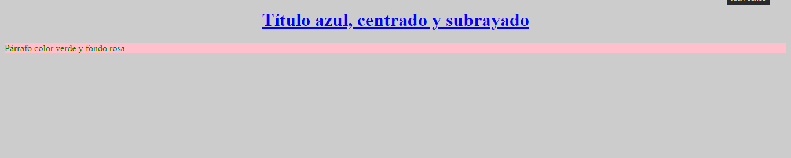

* 1. **CSS1: En una página web que contenga alguna etiqueta H2, realiza en la marca**

**H2 un estilo cuyo color de texto sea azul y el fondo celeste, tamaño de fuente 14**

**puntos y subrayada. La fuente de tipo Arial.**

CSS:

h2{

    color:blue;

    background:#79eaec;

    text-decoration: underline;

    font-family: arial;

    font-size: 14px;

}

HTML:

<!DOCTYPE html>

<head>

  <title>Ejercicio 6</title>

  <meta charset="utf-8" />

  <link rel="stylesheet" type="text/css" href="Style.css" />

</head>

<body>

<h2>Título color azul, fondo celeste, subrayado, en arial a 14 puntos.</h2>

</body>

</html>

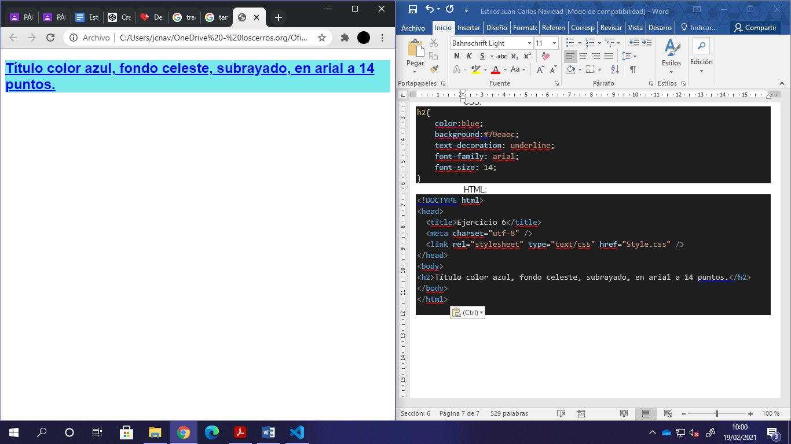

* 1. **Crea un css para:**

CSS:

p{

    text-align: normal;

    font-family: 'hekvetica','arial';

    font-size: 12px;

}

h1{

    font-family: 'verdana','arial';

    font-size: 36px;

    text-decoration: underline;

    text-align: center;

    background: teal;

}

table, tr, th, td {

    border: 1px solid rgb(0, 0, 0);

    font-family: 'verdana','arial';

    font-size: 10px;

    text-align: center;

    background: #666666;

}

body{

    font-family: arial;

    color:white;

    background: #006666

}

HTML:

<!DOCTYPE html>

<head>

  <title>Ejercicio 7</title>

  <meta charset="utf-8" />

  <link rel="stylesheet" type="text/css" href="Style7.css" />

</head>

<body>

    <h1> Tiempo </h1>

    <p> Aquí podemos ver las condiciones atmosféricas:</p>

<table class="default">

    <tr>

        <th>Condición</th>

        <td>Soleado</td>

        <td>Mayormente soleado</td>

        <td>Parcialmente nublado</td>

      </tr>

    </table>

</body>

</html>

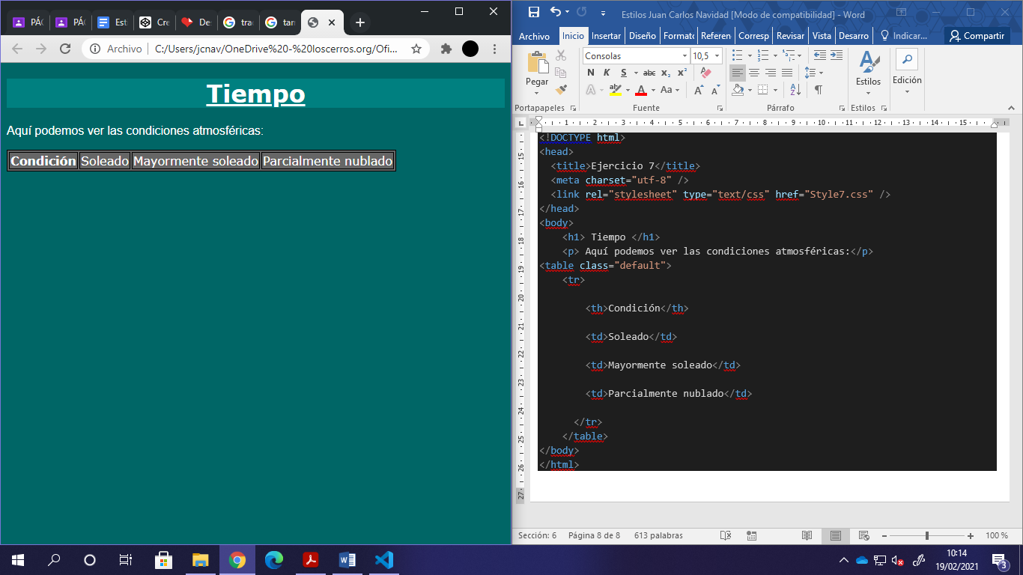

* 1. **Aplica el css anterior a una pagina que contenga las etiquetas anteriores**

Los he aplicado en páginas externas.

* 1. **CSS2: Crea una Web usando un estilo CSS de forma externa que cumpla las**

**siguientes características:**

CSS:

p{

    background: #ff0000;

    font-size: 12px;

    text-decoration: underline;

}

h1{

    color: red;

    font-weight: bold;

    text-align: left;

}

h2{

    color: green;

    font-style: oblique;

    text-align: center;

}

h3{

    color: brown;

    text-align: left,normal;

}

body{

    background-image: url("https://p4.wallpaperbetter.com/wallpaper/963/87/601/light-blue-background-hd-wallpaper-wallpaper-preview.jpg")

}

HTML:

<!DOCTYPE html>

<head>

  <title>Ejercicio 9</title>

  <meta charset="utf-8" />

  <link rel="stylesheet" type="text/css" href="Style9.css" />

</head>

<body>

    <h1> Título 1º nivel </h1>

    <h2> Título 2º nivel </h2>

    <h3> Título 3º nivel </h3>

    <p> Parráfo diferente</p>

</body>

</html>

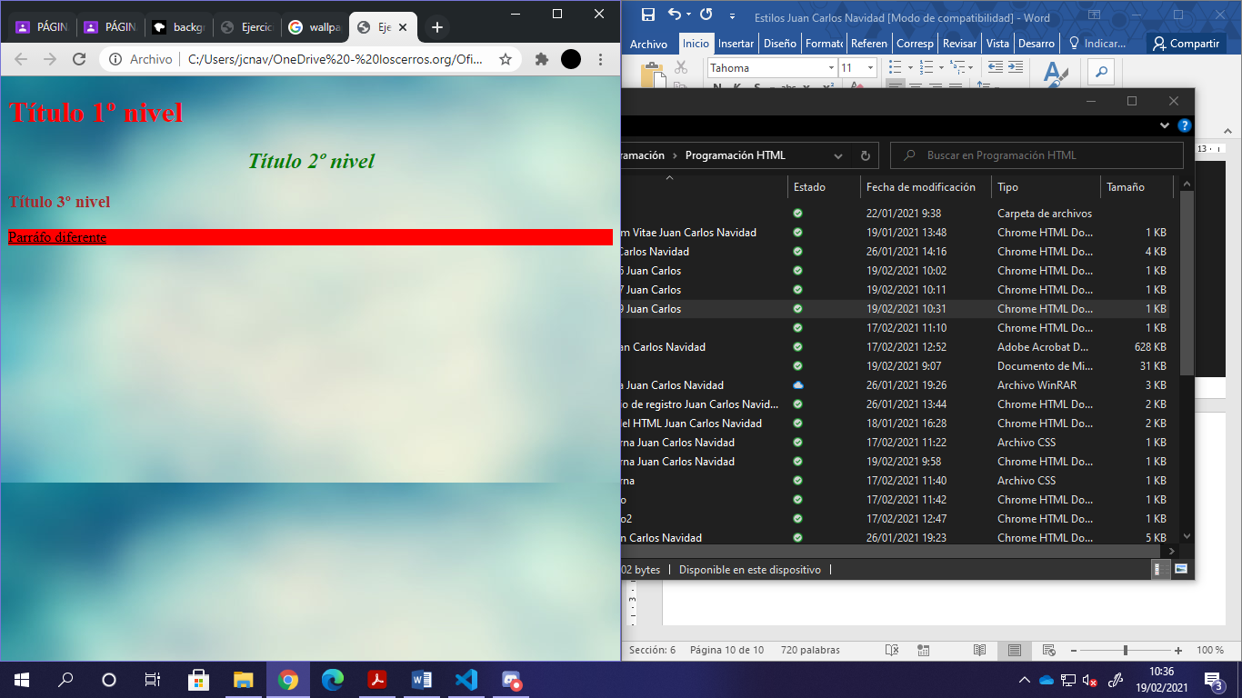

* 1. **CSS3: Crear un estilo por medio de un Identificador, de forma que se le aplique a un párrafo y lo convierta en un Banner para el título de tu página con fondo**

**amarillo, letra muy grande 72, azul, centrada, con bordes muy gruesos y azules.**

CSS:

#Banner{

    background: yellow;

    font-size: 72px;

    color: blue;

    text-align: center;

    border: blue solid;

}

HTML:

<!DOCTYPE html>

<head>

  <title>Ejercicio 10</title>

  <meta charset="utf-8" />

  <link rel="stylesheet" type="text/css" href="Style10.css" />

</head>

<body>

    <div id="Banner">

        <h3> Título 3º nivel </h3>

    </div>

</body>

</html>

